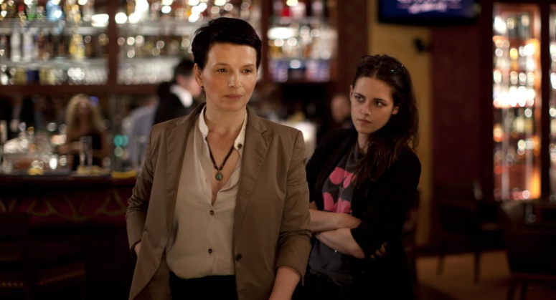
Clouds of Sils Maria: De confrontatie met het verstrijken van de tijd
Maria (Juliette Binoche) en Valentine (Kirsten Stewart)
De strijd tegen ouderdom is niet meer weg te denken uit onze huidige maatschappij, de media staan er bol van. Er worden niet alleen producten aangeprezen waarmee we ons uiterlijk zo lang mogelijk jong proberen te houden, ook het innerlijk kan onder handen worden genomen. We kunnen bijvoorbeeld ons verouderingsproces van binnenuit vertragen door ons voedselpatroon te veranderen, beweert Kris Verburgh in De Voedselzandloper. Men lijkt een sterke behoefte te hebben om de jeugdigheid vast te houden. Als we accepteren dat we ouder worden, zijn we ons bewust van onze eindigheid. Niet alleen de vergankelijkheid van onze jeugd maar ook die van ons leven.
Volgens Umberto Galimberti, docent filosofie van de geschiedenis en ontwikkelingspsychologie aan de universiteit in Venetië, bestaan er in onze cultuur verschillende mythen die menigeen als waarheid aanneemt. Zo noemt hij de mythe van de jeugd, die er vanuit gaat dat alleen de jaren dat we lichamelijk op ons sterkst en mooist zijn worden gezien als de gelukkigste levensfase. Dit idee over ouderdom hebben we zelf zo gevormd. ‘Er heerst het zieke idee dat onze cultuur heeft van de ouderdom als een nutteloze tijd met de dood als doel.’
De media hebben daar ook macht op uitgeoefend. Zij hebben ons zelf doen inprenten dat we ons lichaam alleen maar zien als vertolker van de wensen van een ander, zo stelt Galimberti. De media laten ons beelden zien waarin het idee van jeugd, vrijheid, creativiteit, schoonheid en seksualiteit overloopt van productiviteit. De angst van het ouder worden zorgt voor allerlei wanhopige pogingen van die persoon en dwingt diegene om voordurend op zijn hoede te zijn om de tekenen van verval te bespeuren. ‘Angst, hypochondrie en depressie worden boosaardige metgezellen op hun levensweg, waarbij spiegels, weegschalen, diëten, sportzalen, parfums en alles wat de illusie kan geven de afstand tot de jeugd te verkleinen, tot obsessie worden.’
In de film Clouds of Sils Maria, een Gouden Palm-kandidaat voor Cannes 2014, wordt dit thema aangekaart. Regisseur Olivier Assayas laat zien wat veroudering voor uiterlijk én innerlijk betekent.
Het verhaal
In Clouds of Sils Maria wordt de veertigjarige actrice Maria Enders (Juliette Binoche) gevraagd om in het toneelstuk Maloja Snake te spelen, hetzelfde stuk waarin ze twintig jaar eerder ook een rol vertolkte. Toen speelde ze Sigrid, een jonge aantrekkelijke assistente, die haar bazin Helena verleidt. Nu is ze gevraagd voor de rol van Helena, een eenzame, breekbare vrouw die zichzelf in de liefde voor de grillige Sigrid verliest en uiteindelijk zelfmoord pleegt. Voor Sigrid heeft de regisseur een onhandelbaar Hollywoodsterretje, Jo-Ann (Chloë Grace Moretz), op het oog. Maria accepteert met veel tegenzin de rol. Samen met haar assistente Valentine (Kristen Stewart) vertrekt ze voor een tijdje naar Zwitserland om zich daar in de bergen, in het plaatsje Sils Maria, voor te bereiden op de rol van Helena. Maria wordt tijdens de repetities meerdere malen geconfronteerd met het besef dat ze ouder wordt en probeert zich daar tegen te verzetten. Valentine gaat meerdere malen met Maria in discussie maar Maria wil niet toegeven dat ze zich in de rol van Helena kan verplaatsen. In haar ogen is ze altijd Sigrid gebleven. Op een dag constateert Valentine dat ze Maria niet langer kan helpen in haar voorbereiding op de rol, omdat ze anders naar de wereld kijken, en verdwijnt uit Maria’s leven. Uiteindelijk gaat de voorstelling in première.
Een verhaal in een verhaal
Tijdens de tekstrepetities voeren Maria en Valentine heftige discussies over de motieven en karaktertrekken van de twee personages Sigrid en Helena. De vriendschappelijke band tussen Maria en Valentine lijkt onder druk te staan. Valentine heeft het gevoel dat ze Maria niet kan helpen met haar rol omdat ze een verschillende kijk op het leven hebben. De relatie tussen Maria en Valentine loopt gedeeltelijk parallel met de verhaallijn van Helena en Sigrid. Op het moment dat ze door de bergen lopen en wederom onenigheid hebben is Valentine plotseling verdwenen, net als Sigrid die Helena verlaat.
Buiten het feit dat er soms scènes zijn waarbij hele tekstpassages uit het toneelstuk worden gespeeld, zijn er nog andere aanwijzingen dat de relatie tussen Maria en Valentine parallel loopt met het toneelstuk. De film is opgesplitst in een eerste deel, een tweede deel en een epiloog. Dit verwijst naar de manier waarop het toneelstuk is opgebouwd. Hierdoor merk je als toeschouwer dat de verhalen langzamerhand versmelten, het is soms niet meer helemaal duidelijk of we Maria zien of Helena.
Valentine als sleutelfiguur
Hoewel de film in eerste instantie over Maria lijkt te gaan, blijkt Valentine de motor van het verhaal te zijn. Zij maakt het, met haar functie als assistent, voor Maria mogelijk om de succesvolle ster te zijn. Ze zorgt dat alles logistiek vlekkeloos verloopt en geeft Maria advies welke activiteiten ze wel en niet moet ondernemen om dit succes te behouden. Als ze samen in Zwitserland verblijven, blijkt Valentine Maria ook mentaal te ondersteunen. Ze gaan zeer vriendschappelijk met elkaar om. Ook voeren ze heftige discussies over de rol van Helena. Maria blijft steeds beweren dat ze de rol niet kan spelen omdat Helena zielig is en ze zichzelf daar niet in herkent. Valentine verdedigt Helena en vindt haar verre van zielig. Ze is er van overtuigd dat Maria juist veel raakvlakken met de rol heeft maar het niet onder ogen wil zien.
Het lijkt wel of Maria het niet met Valentine eens wil worden omdat Valentine een visie op het leven heeft, die Maria van zichzelf herkent toen zij zelf jong was. Ze merkt dat ze daarin veranderd is.
Op een gegeven moment geeft Valentine haar grens aan, ze heeft het gevoel dat Maria niet in haar standpunt zal veranderen en adviseert Maria om op zoek te gaan naar een andere assistent. Maria weigert dit en lijkt zich tegen elke vorm van verandering te verzetten. Op het moment dat Valentine Maria alleen in de bergen achter laat, lijkt Maria zich te kunnen overgeven aan de nieuwe ontwikkelingen in haar leven. Valentine zet Maria dus aan tot verandering.
De natuur
In de film passeren regelmatig prachtige beelden van de Zwitserse Alpen. De regisseur maakt ook gebruik van beelden uit de documentaire Das Wolkenphaenomen von Meloja van Arnold Fanck. In deze documentaire, uit 1924, is het fenomeen van laaghangende wolken die zich langzaam een weg tussen de bergen banen te zien. Het stijgen van de warme lucht op de Maloja Pass zorgt voor de wolkvorming. Dit wordt ook wel de Maloja Snake genoemd omdat de wolken als het ware voort ‘kruipen’.
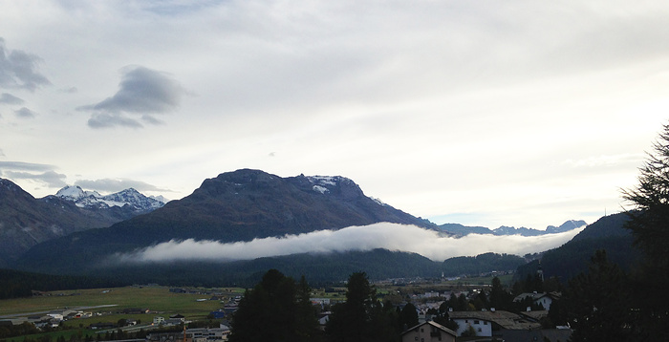
Op het moment dat Maria het fenomeen van de Maloja Snake ziet, is Valentine verdwenen.
De mist lijkt ook de verwarring van Maria te symboliseren. Ze stoeit met haar veroudering, zowel innerlijk als uiterlijk. Ze probeert aan iedereen, maar vooral aan zichzelf, te bewijzen dat ze nog steeds hetzelfde is als twintig jaar geleden. Desondanks lijkt ze zich steeds meer te beseffen dat haar jeugdigheid, haar carrière en haar leven in het algemeen vergankelijk zijn.
Metamorfosen
Veroudering is zowel een lichamelijke als een geestelijke metamorfose. Bij Maria is de lichamelijke verandering al zichtbaar maar de geestelijke metamorfose probeert ze tegen te houden. Er ontstaat daardoor een innerlijk conflict.
Arnulfus, een middeleeuwse magister, heeft een inleiding voor de Metamorphosen van Ovidius geschreven. Daarin benoemde hij drie soorten transformatie: de verandering van de naturalis, magica en de spiritualis.
Een mutacio naturalis vindt plaats, wanneer elementen samengevoegd of van elkaar losgemaakt worden. Er is sprake van een mutacio magica, wanneer een verandering plaatsvindt middels begoochelingen door magiërs. De mutacio spiritualis betreft natuurlijk de geest, de spiritus, wanneer bijvoorbeeld een gezonde geest in een ziekte verandert of omgekeerd.
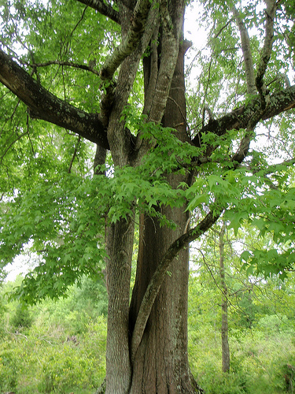
Als een psychologisch gezonde gemoedstoestand verandert in een ongezonde gemoedstoestand of omgekeerd, noemt Arnulfus dit een mentale verandering. Bij Maria is er een ‘conflict’ tussen lichaam en geest, ze wil een natuurlijk onoverkomelijk proces tegenhouden. Je zou kunnen zeggen dat ze een ‘zieke spiritus’ heeft. Juist als ze zich overgeeft aan de metamorfose zal, volgens Arnulfus, haar geest herstellen.
Arnulfus zag de drie soorten metamorfosen terug in het epos van Ovidius. Volgens hem probeerde Ovidius in zijn werk duidelijk te maken dat dingen steeds veranderen en vergankelijk zijn. Hij meende dat Ovidius mensen wilde opvoeden en hen kennis bij wilde brengen. Om die reden schaarde hij de Metamorphosen qua inhoud onder de ethica. Door de vele verhalen over gedaantewisselingen te lezen zouden we de vergankelijkheid en eindigheid moeten leren versmaden.
In het epos wordt de sterfelijkheid van de mens en de onsterfelijkheid van de goden meerdere malen verteld; onsterfelijkheid als verheffing boven het menselijke. In de verhalen waarbij mensen worden beloond voor hun goede gedrag, lijken de personages zich gemakkelijk te kunnen overgeven aan de transformatie. Zoals bij Philemon en Baucis; een oud arm echtpaar die twee vreemdelingen gastvrij ontvangen en hen eten en comfort bieden. Het echtpaar heeft vrede met hun arme bestaan en mopperen niet over hun ouderdom. De overige dorpelingen blijken de vreemde heren, die goden blijken te zijn, te hebben geweigerd. De goden laten het gehele dorp onder water lopen, alleen het huis van Philemon en Baucis wordt gespaard en verandert in een tempel. Het oudere echtbaar heeft als wens om samen te sterven. Op een dag veranderen ze allebei in een boom, een eik en een linde.
Linde en eik (Bron: www.flickr.com)
Als mens wordt onsterfelijkheid als een ideaal beschouwd omdat er geen verouderingsproces plaats vindt. Dit lijkt in strijd met de stelling van Arnulfus. Aan de andere kant is de mens nu eenmaal sterfelijk en kan hij daarom beter zijn vergankelijkheid onder ogen zien. De vele personages die in het werk van Ovidius een metamorfose ondergaan lijken dat, net als Maria in Clouds of Sils Maria, niet te kunnen accepteren. Ze vechten zolang als ze kunnen tegen de verandering. Ovidius eindigt zijn epos met de leerstellingen van Pythagoras. Vooral Ovidius lijkt hier, via zijn personage, aan het woord.
‘Ons eigen mensenlichaam is ook almaar rusteloos
aan het veranderen. Wat wij geweest zijn, wat wij nu zijn,
zullen wij morgen niet meer zijn.
[…]
Vervolgens sterker en onstuimig maakt de mens veel jaren
van jong-zijn door, doorloopt de diensttijd van volwassenheid
en daalt dan langs het broze pad van ouderdom naar sterven;
de levenskracht van vroeger dagen wijkt en gaat teloor.
Dan treurt de oude Milo, als hij ziet hoe slap zijn armen
neerhangen, nutteloos, terwijl zij ooit in boksgeweld
en kracht met die van Hercules te vergelijken waren;
dan treurt ook Helena om de bejaarde rimpels die
de spiegel toont, en vraagt zich af waarom zij ooit geschaakt is,
tweemaal zelfs…Tijd, die veelvraat, en jaloerse ouderdom
vernielen alles. Alles wat de tand des tijds verziekt,
wordt in een langzaam sterven steeds iets verder aangevreten.’‘
Trailer Clouds of Sils Maria
http://www.youtube.com/watch?v=Zup27u6tMzY
Sara Bergen
stagiaire dramaturgie
Bronnen:
Galimberti, U. Mythen van onze tijd. De mens in het tijdperk van vooruitgang en techniek. Vertaald door J. Crijns en W. Dabekaussen. Amsterdam: Ambo, 2011.
Ghisalberti, F. Arnolfo d’Orléans, un cultore di Ovidio nel secolo XII. Memorie del R. Istituto Lombardo di scienze e lettere. Vol. XXIV 15, 3, 4. Milano: 1932.
‘Theme Documentation, Summer 2013. Past & Present - Nature, Culture, Tradition & Customs.’ [2013] Engadin St. Moritz. http://www.stmoritz.com/_objects/file/?id=273702.
Orbán, Á.P. ‘Ovidius in de Latijnse Middeleeuwen. Leraar van de immoraliteit en heilige.’ Madoc. Tijdschrift over de Middeleeuwen, jaargang 18, nr. 3, 2004.
http://books.google.nl/books?id=TexNJimsrbMC&pg=PA171&lpg=PA171&dq=metamorphosen+ovidius+vergankelijk&source=bl&ots=scGGhHnrBh&sig=AZkw27XcCwYOOlCinKOmNPkh_Ms&hl=nl&sa=X&ei=-eUWVIjsMqaQ7Aaju4HACg&ved=0CDYQ6AEwAw#v=onepage&q=metamorphosen%20ovidius%20vergankelijk&f=false
Ovidius. Metamorphosen. Vertaald door M. d’Hane-Scheltema. Amsterdam: Polak & Van Gennep, 2013.
Link Foto 1: http://www.pathe.nl/nocropthumb/1600x900/gfx_content/1still/clouds_of_sils_maria_67000093_st_1_s-high.jpg
Link Foto 2:
http://www.hikr.org/gallery/photo1284997.html
Link Foto 3:
https://www.google.nl/search?q=philemon+en+baucis&biw=1366&bih=643&tbm=isch&tbo=u&source=univ&sa=X&ei=GKAiVIOhIsSBywPX64DADQ&sqi=2&ved=0CCwQsAQ#facrc=_&imgdii=38nJTq6HQMb5xM%3A%3B5i71-p1LUJjfBM%3B38nJTq6HQMb5xM%3A&imgrc=38nJTq6HQMb5xM%253A%3Bjvv7ICRcyiWaoM%3Bhttps%253A%252F%252Fc2.staticflickr.com%252F6%252F5173%252F5473371490_12c087454e_z.jpg%3Bhttps%253A%252F%252Fwww.flickr.com%252Fphotos%252Fsrapix%252F5473371490%252F%3B466%3B640

U. Galimberti, Mythen van onze tijd. De mens in het tijdperk van vooruitgang en techniek, vert. J. Crijns en W. Dabekaussen (Amsterdam: Ambo, 2011), pagina 54
Idem, pagina 55
Idem, pagina 54
idem
‘Theme Documentation, Summer 2013. Past & Present - Nature, Culture, Tradition & Customs’, pagina 6
F. Ghisalberti, Arnolfo d’Orléans, un cultore di Ovidio nel secolo XII. Memorie del R. Istituto Lombardo di scienze e lettere, Vol. XXIV, 15, 3, 4 (Milano 1932), pagina 171
Á.P. Orbán, ‘Ovidius in de Latijnse Middeleeuwen. Leraar van de immoraliteit en heilige’, Madoc. Tijdschrift over de Middeleeuwen, jaargang 18, nr. 3, 2004, pagina 171
Ibidem.
Ovidius, Metamorphosen, vert. M. d’Hane-Scheltema (Amsterdam: Polak & Van Gennep, 2013), Boek XV, vers 214-216 en 225-236, pagina 355-356

